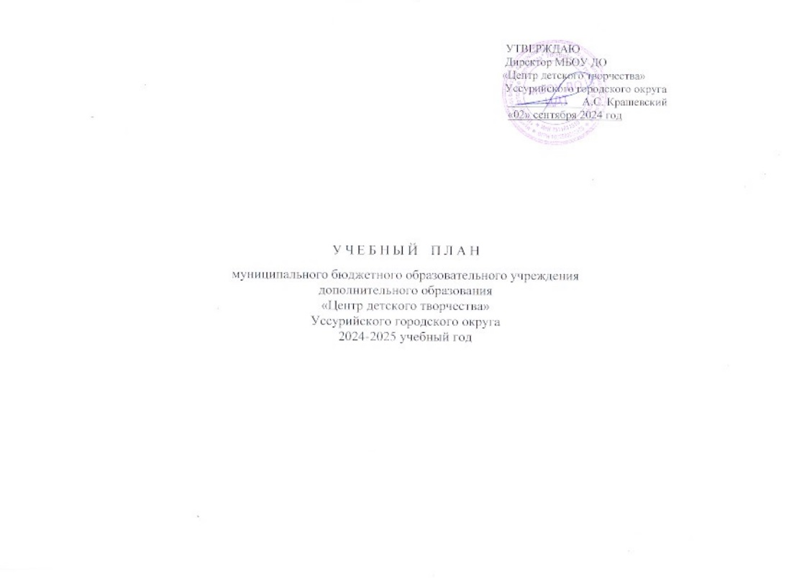

№ пп | Направления | Образовательные программы | Нагрузка (час.). Года обучения |  |  |  |  |  | Кол-во групп 1 года обуч | Кол-во детей 1 года обуч |  | Кол-во групп 2 года обуч |  | Кол-во детей 2 года обуч |  | Кол-во групп 3 года обуч |  | Кол-во детей 3 года обуч |  | Всего групп |  | Всего детей |  | Нагрузка
№ пп | Направления | Образовательные программы | 1год |  | 2 год и более |  |  |  |  |  |  |  |  |  |  |  |  |  |  |  |  |  |  | Нагрузка
№ пп | Направления | Образовательные программы | Недел. нагрузка | Нагрузка за год | Недельн.нагруз |  | Нагрузка за год |  |  |  |  |  |  |  |  |  |  |  |  |  |  |  |  | Нагрузка
1. | Техническое | - Робототехника с программированием-2023  - Робототехника с основами адаптивных технологий и 3-Д моделирование  - Робототехника с программированием  - ЗД ручка  - Занимательная информатика | 4  4  4  4  4 | 144  144  144  144  144 | 6  6  4 |  | 216  216  144 |  | 1  1 | 17  17 |  | 1  3  2 |  | 15  45  30 |  |  |  |  |  | 1  3  1  2  1 |  | 15  45  17  30  17 |  | 6 ч  18 ч  4 ч  8 ч  4 ч
2. | Художественное | - Волшебный бисер  - Гитара  - Искусство танца  - Юные барабанщицы  - Юные барабанщицы  - Академия волшебников  - ТО «Фантазеры»  - Хор. студия «Ассорти ритма»  - Вок.-хоровая студия «Мелодия  - В мире танца  - Танцевальная мозаика  - Школа вожатых  - Медиа -школа  - Медиа-школа  - Изостудия «Спектр»  - Вокально-хоровая студия «Мелодия»  - Кукольный театр  - Кукольный театр  - Кукольный театр  - Кукольный театр  - Путешествие в сказку  - Умелые ручки  - Вокал «Веселые нотки»  - Детский театр  - Акварелька  - В мире танца | 4  4  4  4  4  4  4  4  4  4  4  4  4  4  4  4  4  4  4  4  4  4  4  4  4  4 | 144  144  144  144  144  144  144  144144  144  144  144  144  144  144  144  144  144  144  144  144  144  144  144  144  144 | 6  6  6  6  4  6  6  4  4  6  6 |  | 216  216  216  216  144  216  216  144  216  216 |  | 1  2  2  5  2  3  3  1  1  2  3  2  1  1  2  2  2  2  2  2  2  2 | 17  34  30  85  34  51  51  17  17  34  51  34  17  17  34  34  34  34  34  34  34  34 |  | 1  1  3  2  4  4  2  3 |  | 15  15  45  30  60  60  30  45 |  | 4  3 |  | 60  45 |  | 5  3  3  2  5  3  6  5  4  4  2  1  1  2  6  2  1  1  2  2  2  2  2  2  2  2 |  | 77  49  45  30  85  49  96  81  60  60  30  17  17  34  96  34  17  17  34  34  34  34  34  34  34  34 |  | 24 ч  12 ч  18 ч  8 ч  20 ч  14 ч  24 ч  24 ч  20 ч  16 ч  8 ч  4 ч  4 ч  8 ч  24 ч  8 ч  4 ч  4 ч  8 ч  8 ч  8 ч  8 ч  8 ч  8 ч  8 ч  8 ч
3. | Туристско- краеведческое | - Основы первобытной археологии и введение в исследовательское краеведение  - Средневековая археология | 4  4 | 144  144 | 6 |  | 216 |  | 2 | 30 |  |  |  |  |  | 2 |  | 30 |  | 2  2 |  | 30  30 |  | 8 ч  8 ч
4. | Физкультурно - спортивное | - Ушу-таолу  - Ушу-чуантун  - Ушу  - Волейбол  - Здоровые ребята  - Синхронное плавание | 4  4  4  4  4  4 | 144  144  144  144  144  144 | 6  6  6  6 |  | 216  216  216  216 |  | 2  1  2  1  2 | 34  15  34  17  34 |  | 1  1  1 |  | 12  12  17 |  | 1  1 |  | 12  12 |  | 4  3  1  2  1  2 |  | 58  39  17  34  17  34 |  | 20 ч  16 ч  6 ч  8 ч  4 ч  8 ч
5. | Социально-гуманитарное | - ПДД для малышей  - ПДД для малышей  - Вундеркиндики  - Студия моды  - Познавайка «Учимся, играя»  - Занимательный английский  - Занимательный английский  - Занимательный английский  - Занимательный английский  - Занимательный английский  - Английский для детей  - Английский с улыбкой  - Современный английский  - Современный английский  - Современный английский  - ДЮО Созидатели  - Клуб исторической реконструкции  - Волшебное словечко  - Творческая работа со словом  - Творческая работа со словом  - Мы познаем мир  - Проектная деятельность по изучению истории  - Проектная деятельность  - Живая планета  - РДШ  - РДШ  - РДШ  - История в лицах  - Знатоки истории  - Тропинка в профессию  - Калейдоскоп наук | 4  4  4  4  4  4  4  4  4  4  4  4  4  4  4  4  4  4  4  4  4  4  4  4  4  4  4  4 | 144  144  144  144  144  144  144  144  144  144  144  144  144  144144  144  144  144  144  144  144  144  144  144  144  144  144  144 | 6  6  4  4  4  4  4  4 | 216  216  144  144  144  144  144  144 |  |  | 2  1  5  1  4  1  2  2  1  2  1  2  2  1  2  2  2  2  2 |  | 34  17  85  17  68  17  34  34  17  34  17  34  34  17  34  34  34  34  34 |  | 3  5  2  4  2  1  2  2 |  | 45  75  34  60  30  15  34  34 |  | 3  2  2  2  2  1  2  2  2  2  2 |  | 45  34  34  34  34  17  34  34  34  34  34 |  | 2  1  5  3  1  9  1  2  2  1  6  6  2  2  1  1  2  2  2  2  2  2  2  2  1  2  2  2  2  2  2 |  | 34  17  85  45  17  143  17  34  34  17  94  92  34  34  17  15  34  34  34  34  34  34  34  34  17  34  34  34  34  34  34 | 8 ч  4 ч  20 ч  18 ч  4 ч  36 ч  4 ч  8 ч  8 ч  4 ч  24 ч  24 ч  8ч  8 ч  4 ч  4 ч  8 ч  8 ч  8 ч  8 ч  8 ч  8 ч  8 ч  8 ч  4 ч  8 ч  8 ч  8 ч  8 ч  8 ч  8 ч
6. | Естественно-научное | - Физика вокруг нас  - Физика вокруг нас  - Считаем, думаем, решаем  - Считаем, думаем, решаем  - Считаем, думаем, решаем  - Считаем, думаем, решаем  - Вездесущая химия  - Вездесущая химия  - Вездесущая химия  - Вездесущая химия  - Вездесущая химия  - Вездесущая химия  - Вездесущая химия  - Юный Архимед  - Умники и умницы | 44  4  4  4  4  4  4  4  4  4  4  4  4  4  4 | 144  144  144  144  144  144  144  144  144  144  144  144  144  144  144 |  |  |  |  | 2  2  2  2  1  1  1  1  2  1  2 |  | 34  34  34  34  17  17  17  17  34  17  34 |  | 2  2  1  2 |  | 34  34  17  34 |  |  |  |  |  | 2  2  2  2  2  2  1  1  1  1  2  1  2  1  2 |  | 34  34  34  34  34  34  17  17  17  17  34  17  34  17  34 | 8 ч  8 ч  8 ч  8 ч  8 ч  4 ч  4 ч  4 ч  4 ч  4 ч  8 ч  4 ч  8 ч  4 ч  8 ч

